Непрерывность и преемственность духовно-нравственного воспитания в системе образования на примере проекта «Пасха Красная»
Семенова Е.А., , заместитель директора
Центра детского творчества «Эдельвейс»
К.Д. Ушинский писал, что «Характер человека более всего формируется в первые годы его жизни, и то, что ложится в характер в эти годы, - ложится прочно, становится второй натурой человека. Всё, что усваивается человеком впоследствии, никогда не имеет той глубины, какой различается всё усвоенное в детские годы ». Эти слова Ушинского как нельзя лучше объясняют необходимость духовно-нравственного воспитания, а значит, той работы, которую начал Центр развития ребенка детский сад №7 «Улыбка» и по инициативе которого школа тоже была вовлечена в этот сложный, но такой необходимый для жизни детей вопрос. ФГОС II поколения выделяют духовно-нравственное воспитание в качестве одного из приоритетов, а обеспечение непрерывности и преемственности - как условие успешной деятельности ребенка и успешности всей его жизни.
В научной литературе, посвященной проблеме преемственности, последнее рассматривается как одно из условий непрерывного образования ребенка.
«В этом смысле преемственность есть, во-первых, определение общих и специфических целей образования на данных ступенях, построение содержательной единой линии, обеспечивающей эффективное поступательное развитие ребенка, его успешный переход на следующую степень образования, во-вторых, связь и согласованность каждого компонента методической системы образования (целей, задач, содержания, методов, средств, форм организации)».
Мы видим, что целенаправленная работа по установлению преемственности должна вестись в следующих направлениях: содержание, методы, формы обучения.
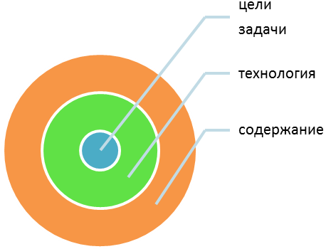
При этом под непрерывностью (академик РАО А.А. Леонтьева) мы понимаем наличие последовательной цепи учебных задач на всем протяжении образования, переходящих друг в друга и обеспечивающих постоянное, объективное и субъективное продвижение учащихся вперед на каждом из последовательных временных отрезков.
Задача педагогического коллектива – обеспечение целевого, содержательного и технологического единства учебной деятельности на всем протяжении процесса образования.
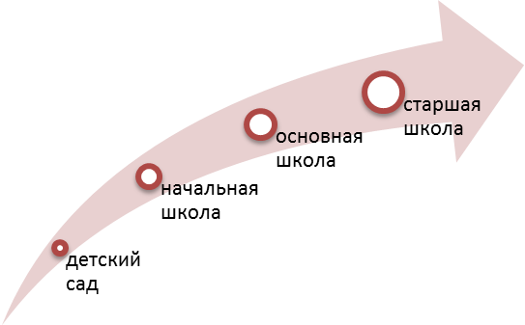

В 2004 году в школе остро встал вопрос о необходимости продолжения работы, начатой в детском саду. Возникла проблема: качества, которые формировались в дошкольном детстве, требуют дальнейшего развития. Выход был найден с помощью родителей воспитанников и педагогов детского сада – школа перешла на развивающую программу Л.В.Занкова, которая решала и вопросы духовно-нравственного воспитания.
С 2008 года школа встала перед необходимостью выстраивания преемственной системы духовно-нравственного воспитания не только в начальной школе, но и на всех ступенях образования. В детском саду успешно работает и дает результаты развивающая программа «Я и моя Родина».Л.В.Кокуевой, определяющая цели, задачи, содержание, технологию, формы и методы. Для школы такой программы мы не нашли. Каждая из школ, с опытом которой нам пришлось знакомиться, находила пути решения исходя из своего опыта, условий, возможностей. К этому времени школа и детский сад уже имели опыт совместной деятельности в этом направлении. В течение трех лет мы нарабатывали свой вариант преемственного духовно-нравственного воспитания как необходимой сферы целостного педагогического процесса. В 2011 году мы подошли к созданию модели непрерывного и преемственного духовно-нравственного воспитания на всех ступенях образования.

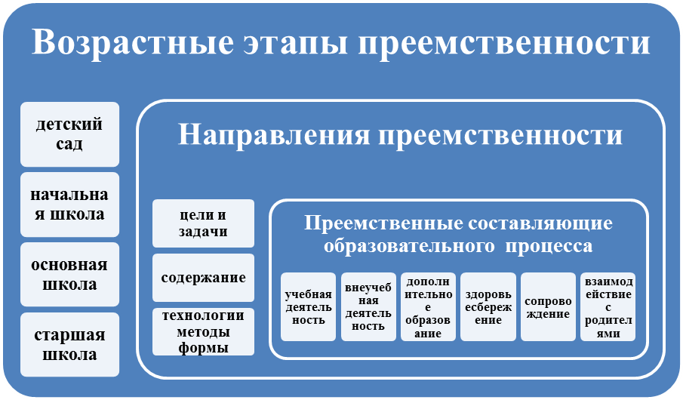
В практической работе нами предпринята попытка выстроить преемственность целей, содержания, технологии, форм и методов на каждом возрастном этапе через преемственные составляющие образовательного процесса, где каждое новообразование опирается на уже сформированное на предыдущем этапе, с учетом возрастных особенностей ребенка.
Опираясь на исследования отечественных и зарубежных педагогов и психологов, мы определили доминанты нравственного воспитания на каждом возрастном этапе.
Очень важным для понимания и организации процесса духовно-нравственного воспитания на принципах преемственности понимание - чье воспитывающее воздействие оказывается решающим на каждом возрастном этапе, в каком виде деятельности преимущественно происходит развитие ребенка.
Мы уже неоднократно делились опытом работы по этому вопросу с коллегами на разных уровнях. Сегодня мы хотели бы подробнее остановится на реализации совместного внеучебного интегрированного проекта «Пасха Красная», выстроенного на принципе преемственности. Выбор метода проектов обусловлен следующими причинами:
- Это технология, обеспечивающая возможность проведения сложного воспитательного события, нацеленного на достижение спланированного результата.
- Она дает возможность проживания события (а значит, запускает процесс психологических изменений) через процесс подготовки к событию как действенный метод воспитания на всех уровнях образования
- Подготовка к событию (празднику) обеспечивает развитие эмоционально-чувственного качества личности ребенка.
- Совместная деятельность детей разных возрастов дает возможность развития одного из важнейших элементов нравственных качеств личности – практического. Именно в таком общении и только в нем происходит развитие ребенка и осуществляется преемственность.
Участники проекта: дети и воспитатели Центра развития ребенка детского сада №7 «Улыбка», обучающиеся и педагоги МОУ СОШ №2 г. Пошехонье, обучающиеся и педагоги Воскресной школы, родители, социальные партнеры – Успенский храм, Центр детского творчества «Эдельвейс», ДШИ, краеведческий музей, гости праздника.
Вид проекта: познавательно-творческий
Предметная область: внеучебный, интегрированный с уроками музыки, технологии, МХК, литературы, русского языка, физической культуры, истории, изобразительного искусства, информатики, курсами внеучебной деятельности.
Продолжительность проекта: краткосрочный, 20.03.2012-20.04.2012
Краткая характеристика проекта: является частью программы воспитания духовно - нравственных ценностей, приобщения к культуре и традициям своего народа. Праздник Пасха проживается через изучение художественных произведений, произведений декоративно-прикладного искусства, русского фольклора, творческую продуктивную деятельность, самостоятельную проектную и исследовательскую деятельность. Проект выстроен на принципах непрерывности и возрастной преемственности с дошкольного до старшего школьного возраста.
Цель проекта: приобщение к традициям православного праздника – совершение добрых дел, «несение» праздника тем, кто нуждается в нашей заботе.
Задачи проекта:
- Прожить традиции христианского праздника Пасха.
- Определить, как «понесем» праздник другим людям в совместной деятельности детей, педагогов, родителей, социальных партнеров.
- Вызвать желание подарить праздник людям, делать добро, заботиться о тех, кто рядом.
Далее определены задачи проекта для каждого возрастного этапа.
Задача проекта (дошкольный возраст): побуждать детей к открытию новых представлений о празднике, народных традициях, русском народном костюме, пасхальном столе, пасхальной живописи и формировать отношение к традициям православного праздника; используя разные ситуации, развивать у детей сопереживание, любознательность, коммуникативные способности, самостоятельность, ответственность.
Задача проекта (начальная школа): развитие самостоятельной и личной ответственности за принятые решения, выполненный творческий продукт; этических чувств, доброжелательности и эмоционально-нравственной отзывчивости; навыков сотрудничества со взрослыми и сверстниками в разных социальных ситуациях.
Задача проекта (основная школа): укрепление убеждения воспитанников в том, что добро, милосердие, любовь к людям – это самые высокие ценности человеческой жизни
создание педагогической среды, условий в ходе личностно-ориентированного общения для усвоения нравственно-моральных норм,
Задача проекта (старшая школа): Нравственное самоутверждение в процессе личностно ценной и социально значимой деятельности.
Содержание выстроено по концентрическому признаку.
Представления дошкольников: особенности праздника и его традиции, пасхальный стол, пасхальная живопись, пасхальные игры.
Содержание для младших школьников: Традиции и праздники в семье. Что значит «подарок»? Главный праздник Православия – Пасха. Православные пасхальные традиции. Добрые дела. Праздник Красной горки. Традиции гостеприимства в истории русской культуры. Традиции добрых дел.
Содержание для обучающихся основной школы: Светлый праздник Пасха. Праздничные сюжеты и образы праздников в русском искусстве. Духовно - нравственный аспект православных праздников. Образ Воскресения Христова в искусстве. Традиции милосердия на Руси.
Содержание для обучающихся старшей школы: Значение Великого Поста. Пасха как главный православный праздник. Сущность православной традиции встречи Пасхи. Особенности народных обычаев. Образ Пасхи в русском искусстве.
Определены формы, методы и приемы.
Форма организации детей: групповая, коллективная.

Распределение детей в детском саду и в школе шло по группам в соответствии с их добровольным выбором:
- «Артисты» - подготовка творческих выступлений к празднику
- «Мастера» - изготовление подарков к Пасхе
- «Художники» - изготовление пасхальных открыток, растяжек
- «Исследователи» - проведение исследований по темам праздника
- «Наставники» - родители, участвующие в проекте
- «Журналисты» - фотолетопись проекта
- «Дизайнеры» - оформление группы, класса, школы к Пасхе
- «Руководители» - старшеклассники, педагоги, сопровождающие деятельность групп

Определена проблемная ситуация: в ожидании светлого праздника взрослые и дети к нему тщательно готовятся. Совершают разные добрые дела, моют и украшают группу в детском саду, класс в школе, квартиру или дом, где живет его семья. Готовят подарки родителям и друзьям. В Пасху принято ходить в гости и принимать гостей. На пасхальной неделе обязательно совершают благотворительные, милосердные поступки. Но всегда вокруг нас будут люди, которые по той или иной причине будут лишены праздника, будут нуждаться в нашей заботе и внимании, в «несении» им праздника.

Вопросы, направляющие проект

Основополагающий вопрос: в чем суть главной традиции христианского праздника Пасха?

Проблемные вопросы:
- Как празднуют Пасху православные христиане?
- Как и кому необходимо «нести» праздник?
Учебные вопросы
- Что мы знаем об истории возникновения праздника Пасха?
- Как готовились к празднику наши предки?
- Когда и где отмечают праздник?
- Каковы традиции христианского праздника?
- Какие подарки принято дарить на Пасху?
- Каковы основные символы Пасхи?
- Какие игры проводят на празднике?
На каждом этапе проекта определена деятельность детей в соответствии с их возрастом. На первом этапе проведены беседы, в детском саду - «Что такое Пасха» и этическая беседа «Не жди когда тебя попросят о помощи: учись сам видеть, кому нужна помощь», в начальной школе - «Пасха – праздник любви и милосердия: как мы можем сделать доброе дело»; в основной – «Традиции христианского праздника Пасха», для старшеклассников - «Пасха – праздник любви и милосердия: смогу ли я помочь другому в ущерб себе». Наш гость на этих беседах – благочинный Пошехонского района отец Василий Мозяков.
На подготовительном этапе дети со взрослыми (детский сад и начальная школа), а подростки и старшеклассники в присутствии взрослого определяли: как подарить праздник тем, кто в нем нуждается, как сделать праздник для детей и младших школьников и тех, кто праздника лишен, определяли критерии и формы оценивания проектов и поделок.
Несмотря на небольшое количество времени, отведенное на поисково-исполнительный этап, он прошел успешно. Детские дела были продуманы в соответствии с целями и задачами каждого возраста с учетом значимого вида деятельности.
В чистый четверг все дети мыли дошкольную группу, классы, школу и детский сад.
Дошкольники и младшие школьники с родителями готовили рассказы о любимом празднике в семье.
В детском саду открылась выставка одного образа «Пасхальное яйцо». В школе – выставка пасхальных подарков в каждом классе.
Дошкольники изучали традиции пасхального стола.
Дошкольники и младшие школьники учили народные игры.
Очень активной была группа «Руководители», ведь личный пример педагога – самый действенный метод воспитания на любом возрастном этапе. Поэтому выступления детей и их поделки получились такие красивые.
О родителях – особое слово. Только их обязательное участие могло обеспечить результативность проекта. В детском саду успешно работал детско-родительский клуб «Свеча». О своих активных родителях школьники сделали сообщение в интернет-газете, посвященной Пасхе.
Группа «Исследователи» в саду и школе создавала свои проекты. Малыши посадили овес для праздника. 1 класс в рамках курса внеучебной деятельности выполнял исследование «Овес как символ возрождающейся жизни». 2а класс посадил рассаду цветов для дошкольной группы. 3 класс подготовил красочный материал о празднике Пасха в их семье. 7 класс изучал пасхальные открытки, 8 класс – работал над проектом «Пасхальное дерево», где дети находили способы росписи яйца по традиции. Девятиклассники провели исследование: знают ли народные игры наши родители. Десятиклассники выполняли проект «Храмы Воскресения Христова» и Интернет-газету к Пасхе, которую вы можете увидеть на сайте школы.
Группа «Мастера» в детском саду и школе готовили растяжки в подарок Успенскому храму. «Художники» раскрашивали буквы и делали поздравительную открытку. «Художники» из 4 класса делали пасхальные яйца из папье-маше. Из 2б – красиво их нарисовали. На уроках технологии мальчики точили деревянные заготовки для росписи пасхальных яиц, а художники 5, 6 и 7 класса занимались росписью деревянных яиц.
Каждый создавал свой пасхальный подарок.
Группа «Журналисты» сделала несколько выпусков газеты о ходе проекта
«Артисты» подготовили праздник для детей дошкольной группы и обучающихся 1 класса «Пасха – праздник любви и милосердия» и спектакль «Добро творить – себе радость дарить», чтобы подарить радость всем пришедшим на праздник.
На обобщающем этапе дети определяли готовность поделок, оформляли эксперименты, проекты, выставки, шли репетиции песен и хороводов, спектакля, чтобы подарить их на празднике гостям. Но прожить праздник через творческую продуктивную деятельность удалось.
С 17.04 начался этап презентации конечных продуктов. Подведен итог конкурс на самый чистый и уютный класс, оформлены выставки, проведен праздник, который стал результатом работы детей разных возрастов.
В четверг пройдут презентации экспериментов и проектов в виде конференции, участниками которой станут дети всех возрастов.
В пятницу пройдут акции доброделания, когда дети подарят свои подарки.
А по результатам рефлексии будет создан альбом «Чем запомнился мне праздник Пасха».
Проведение проекта показало его преимущества:
- Объединяет 4 возраста
- Проект выстроен на преемственности целей, задач, содержания и технологии, что является необходимым условием непрерывности
- Выполнение проекта обеспечивается сотрудничеством педагогических коллективов нескольких учреждений, что обеспечивает единство образовательной среды и профессиональный качественный рост педагогов в сотрудничестве
Педагогические коллективы школы и детского сада могут подвести некоторые итоги работы по духовно-нравственному воспитанию.
- Значительно вырос показатель уровня готовности детей к обучению в школе, проводимый независимыми экспертами.
- Вырос процент детей, у которых адаптация к школе проходит благоприятно. Адаптация – 92%-благоприятная в 2010 году (88% в 2008 году)
- Мотивационная готовность к обучению выпускников начальной школы соответствует 3 уровню (среднему: преобладающими являются учебно-познавательные и социальные мотивы).
- Вырос процент детей, у которых адаптация в 5 классе идет успешно
- Снизился до минимума показатель нарушений дисциплины в школе
- 50% обучающихся начальной школы имеют высокий уровень нравственного воспитания, 44% - средний (замеры по методике Шиловой).
- Из обучающихся, имеющих высокий УНВ, 65% - дети детского сада №7, оставшиеся 29% - дети других садов; из 44% имеющих средний УНВ – 34% - дети детского сада №7.
- На сегодняшний день 31% детей начальной школы имеют высокий уровень развития по эмоционально-чувственному критерию, 30% - когнитивному, 53% - практическому (методика Кокуевой Л.В.)
- Обучающиеся основной школы имеют устойчиво-позитивное отношение по показателям «отношение к семье», отношение к труду», «отношение к Отечеству (методика Степанова). Наивысшие показатели у детей 5-6 классов (устойчиво-позитивное отношение по 5-6 показателям), так как именно эти дети непосредственно коснулись нашей системы духовно-нравственного воспитания. Из обучающихся основной школы – выпускников детского сада №7 – 43% детей имеют устойчиво-позитивное отношение к миру.
- У большинства обучающихся старшей школы сформировано ситуативно-позитивное отношение по всем 13 показателям (методика Степанова), объяснимые отсутствием целенаправленности такой работы с ними на предыдущих этапах. Зато у 33% обучающихся старшей школы - выпускников детского сада №7 – уже сформировано устойчиво-позитивное отношение к миру.

Изменились взгляды педагогов на детей, на процесс обучения, на результат работы, сложилась команда единомышленников, которая понимает значимость проводимой работы, способная к самопознанию и самосовершенствованию.
11% педагогов – имеют очень высокий уровень эмпатии, 11% - высокий – 11%, 78% - средний. Прослежена зависимость: чем выше уровень эмпатии педагога, тем больше в его классе детей с высоким уровнем нравственного воспитания.
Изменилась позиции родителей: родитель – партнер (и в первую очередь для своего ребенка). Значительно вырос % участия родителей в делах школы. По результатам анкетирования в рамках самооценки показатель эффективности партнерства – значительно увеличился (94% (53%) - родители, 76% (55%) - дети). 50% родителей отмечают активную работу родительских комитетов в проведение организованных (57%) и выездных (30%) мероприятий. 100% опрошенных родителей довольны тем, что ребенок учится именно в этой школе.
Наша работа в условиях непрерывности и преемственности ДНВ детей дает пока только первые, но ощутимые результаты. При условии поддержки нашей работы мы планируем выстроить преемственную систему духовно-нравственного воспитания на этапах детский сад – школа, основанную на изучении культурных традиций своего народа, своей страны, своего города, своей семьи. Только от нас зависит – каким путем пойдет каждый ребенок. Так уж сложилось, что, рождаясь, ребенок может сделать выбор только между добром и злом. От того, что будет сформировано у ребенка на каждом возрастном этапе, зависит его система ценностей, его мировоззрение, тот выбор, который он сделает, когда встанет перед моральной дилеммой юношеского возраста.

